
Закрытие 1 смены
летней оздоровительной площадки
в МКОУ "Верхнесуерская СОШ".

Яркой, насыщенной, интересной была для ребят последняя неделя летней площадки под общим названием "К блестящим подвигам". Тематическое многообразие этой недели и запланированные дела были важны и ответственны:
- День Службы 01 - это день повторных инструктажей и творческих конкурсов по ТБ "Осторожно, огонь!", экскурсия в МППО и занимательные игры, весёлые спортивные эстафеты и изучение памяток для детей и взрослых;
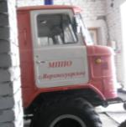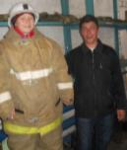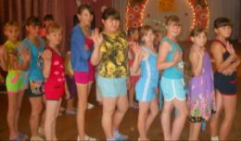
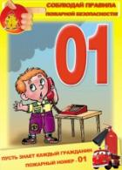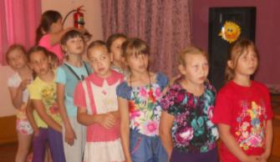
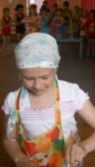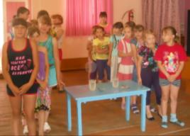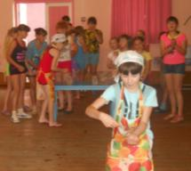

- "День Памяти" - 22 июня.
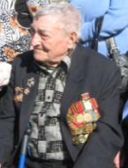
В этот день каждый российский человек, не важно, взрослый он или ребёнок, отдаёт долг памяти и признательности всем, кто принял на себя первый удар врага, кто не дожил до светлого Дня Победы, но верил в него, принимая неравный бой с фашистами. В этот день наши ребята со всей страной в унисон говорили: "Никто не забыт, ничто не забыто!" Собравшись вместе в школьном музее, ребята вспоминали героев Великой Отечественной войны. Были у обелиска, где возложили скромные цветы, почтив минутой молчания всех, павших в боях за Родину солдат, и последнего ветерана нашего села - Карпунина Петра Васильевича, умершего 7 июня 2014 года в возрасте 89 лет, не дожившего до своего юбилея неделю...

В Верхнесуерском обелиски,
На них фамилии солдат…
Идут девчонки и мальчишки
Почтить погибших тех солдат.
Стоят, притихшие в печали,
Букетик нервно теребя.
И знают дети - защищали
Когда-то деды их не зря...

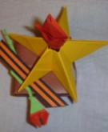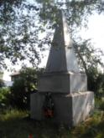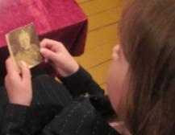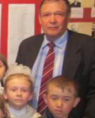
На фото: поделка к Дню Памяти, обелиск села Верхнесуерское, руководитель школьного музея Гончаров Ю.Ф с детьми.
В этот День памяти и скорби мы склоняем головы перед всеми погибшими в жесткой схватке с врагом, перед поколением советских людей, принесших нам Победу и подаривших нам будущее. Мы этого никогда не забудем и не позволим забыть никому!

- День Дорожных знаков - знание дорожных знаков и правил дорожного движения, а так же поведения на дороге в период летних каникул особенно актуально! Ведь ребята активно отдыхают на свежем воздухе, катаясь на роликах и велосипедах, играя в мяч и подвижные игры на улицах села! Поэтому так важно напомнить детям не забывать о сохранении своего здоровья и жизни, а так же о том, что и сами они могут быть причиной неприятных событий. Как говорится в старинной латинской пословице: "Повторение - мать учения!"
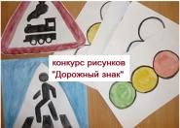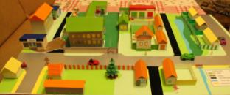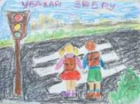
На фото: детские рисунки; макет участка дороги, прилегающего к школьной территории.

- Дни спортивных достижений: "Быстрее, выше, сильнее" и "Дух в движении"
- это спортивные соревнования во всех доступных для ребят видах спорта: футбол, пионербол, гиревой спорт и лёгкая атлетика, бег и прыжки. А так же познавательные беседы о современных видах спорта, успехах Российской Сборной в Олимпийских играх в Сочи, о силе духа и воли паралимпийцев. Ребята ещё раз вспомнили символику прошедших олимпиад, историю возникновения Олимпийских игр, и талисманы игр в Сочи 2014 года.


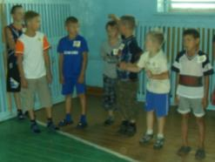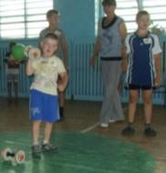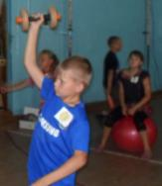
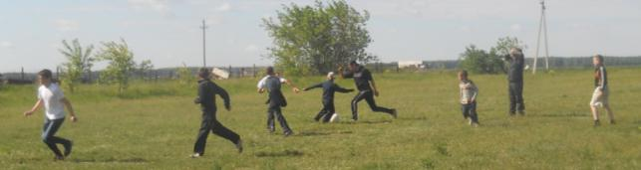

- День неожиданностей - заключительный день площадки! Прошёл он в торжественной обстановке сельского ДК, где для ребят было подготовлено развлекательное мероприятие! Игры, песни, танцы, весёлые состязания и , как итог - поиск клада порадовали всех ребятишек!
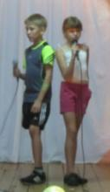
Итоги: правильное питание, активный досуг, общение, положительные эмоции, новые знания и умения, раскрытые творческие и организаторские способности, приобретённые моральные качества и жизненные позиции, гражданственность и патриотизм, культурные ценности, толерантность и взаимоуважение - результат 1 смены летней оздоровительной площадки МКОУ "Верхнесуерская СОШ" для 130 детей. (руководитель Щукина С.В.) 01.07 продолжит работу с другими ребятами 2 смена летней оздоровительной площадки!
